淘米数据平台接入指南-3.0.5

淘米游戏-数据平台部

目录

淘米数据平台接入指南-3.0.5 i

淘米游戏-数据平台部 i

一、综述 1

1、 适用范围 1

2、 统计标准 1

3、 问题联系人 1

二、接入流程 1

1、 为游戏申请GameID 1

2、 向工程中添加logger库文件 2

3、 添加调用方法 2

4、 进行数据测试 2

三、添加调用方法(C++) 3

调用前必读 3

接口用途及调用方归属 3

基础接口生成的日志，其中的通用字段说明 4

0、 构造函数（StatLogger） 5

1、 登录游戏验证密码（verify_passwd） 5

2、 创建游戏中角色（reg_role） 7

3、 登录游戏online服务器(login_online) 9

4、 退出游戏online服务器(logout) 12

5、 统计当前在线人数(online_count) 13

6、 用户升级(level_up) 14

7、 付费（pay） 15

8、 免费获得游戏币(obtain_golds) 18

9、 使用游戏币购买道具(buy_item) 19

10、 消耗游戏币（use_golds） 20

11、 接收任务（accept_task） 21

12、 完成任务（finish_task） 22

13、 放弃任务（abort_task） 23

14、 获得精灵（obtain_spirit） 24

15、 失去精灵（lose_spirit） 25

16、 退订VIP服务（unsubscribe） 25

17、 销户VIP（cancel_acct) 26

18、 新用户注册转化（new_trans） 27

19、 自定义统计（log） 28

20、 根据统计项ID落自定义统计数据（custom_log） 36

四、添加调用方法(PHP) 37

0、 初始化 37

1、 注册角色 37

2、 用户登录游戏(做活跃统计) 37

3、 付费(开通VIP、米币购买道具、人民币购买游戏内一级货币 38

4、 自定义统计项接口(只支持统计人数人次) 38

五、web端统计或AS统计 38

六、Java统计 40

0、 初始化sdk接口 40

1、 登录游戏验证密码(verify_passwd) 41

2、 注册角色(reg_role) 42

3、 登录(login_online) 43

4、 登出(logout) 44

5、 在线人数统计(online_count) 45

6、 用户升级(level_up) 45

7、 付费（pay） 46

8、 免费获得游戏币(obtain_golds) 48

9、 使用游戏币购买道具(buy_item) 49

10、 消耗游戏币（use_golds） 50

11、 接收任务（accept_task） 50

12、 完成任务（finish_task） 51

13、 放弃任务（abort_task） 52

14、 获得精灵（obtain_spirit） 53

15、 失去精灵（lose_spirit） 54

16、 退订VIP服务（unsubscribe） 54

17、 销户VIP（cancel_acct) 55

18、 新用户注册转化（new_trans） 56

19、 自定义统计（log） 57

**修订历史记录**

|  |  |  |
| --- | --- | --- |
| **日期** | **作者** | **修订内容** |
| 2013.11 | Henry | 创建文档 |
| 2014.4.10 | Lynn | “五、web端统计或AS统计“增加三级统计项调用方法 |
| 2014.4.15 | Ping | “三、添加调用方法”，增加9、获得精灵；10、失去精灵 |
| 2014.04.23 | lynn | “三、添加调用方法”，修改1~4接口中的os字段说明，页游、手游传不同值 |
| 2014.05.07 | Lynn | 1、在“三、添加调用方法”中增加接口调用责任方说明；  2、在“二、接入流程”中完善数据测试方法“； |
| 2014.05.08 | Lynn | 增加接口调用的**阅读指引**，增加每个接口的**用途说明** |
| 2014.06.05 | Berry | 制定手游页游两套接入标准，去除不用的接口，更改传输数量标准 |
| 2014.07.02 | Ping | 17、新用户注册转化 |
| 2015.03.16 | Kendy | 调整文档，添加用户自定义统计新接口 |
| 2015.06.01 | Lynn | 游戏币相关接口兼容性更改说明，涉及obtain_golds、buy_item、use_golds |

# 

# 一、综述

## 适用范围

淘米数据平台帮助各游戏部门解决玩家数据收集到数据标准化分析的全部繁琐过程，以行业标准形式展现于报表中。

平台提供2种形式的调用： 1） SDK库的调用，落到本地服务器，目前提供3种语言的SDK，分别是C++程序、PHP程序、C程序。2）发送http请求，直接发送相关统计。

## 统计标准

用户数：以账号（米米号）计数。

付费: 指购买游戏币或开通VIP包月服务。

## 问题联系人

数据分析平台的任何问题，请联系@B01-数据平台部

# 二、接入流程

温馨提示：您也可以阅读《【淘米游戏】数据分析平台接入流程—必读！.xlsx》来获知更详尽的接入流程。

## 为游戏申请GameID

申请地址：预先创建一款游戏，您将获得一个整型的gameid,用于唯一标识您的这款游戏

## 向工程中添加logger库文件

下载统计SDK的logger压缩包并解压至本地，将lib64bitstatlogger.a(64位)和statlogger.h文件加入您的工程代码中。

**下载地址**:

http://10.1.1.60/dev/doku.php?id=10.1.1.104

## 添加调用方法

* 后台C++：请参考【三、添加调用方法（C++）】
* PHP：请参考【四、添加调用方法（PHP）】
* WEB或AS：请参考【五、web端统计或AS统计】

## 进行数据测试

调用方法添加完毕后，应当进行数据测试，以确保方法调用正确。

**1、内网测试方法（推荐）：**

内网测试机上，建立如下目录：

/opt/taomee/stat/data/inbox 及 /opt/taomee/stat/data/log

落的数据将会在/opt/taomee/stat/data/inbox里面，是文本，可直接打开查看。

**2、外网测试方法**

向数据平台部申请一个测试的gameid，一般为本项目gameid+100000，生成测试数据并登录系统页面查看。

# 三、添加调用方法(C++)

先初始化一个StatLogger类的实例,只需要每次后台服务启动时初始化一次即可，建议做成全局的。

统计数据一律强制写入/opt/taomee/stat/data/目录下，需要提前建立该目录，并将该目录**开通777**的权限，否则程序无法启动。

## 调用前必读

接口分为**基础接口**和**自定义接口**。**基础接口**用来落基础统计项，字段定义相对比较固定。**自定义接口**用来落自定义事件等，相对更为灵活和自定义化。

基础接口中的stid和sstid都是由SDK自动生成。

**用途中的表格**含有多条说明的，是指**如果参数全部填写完整**，将会在一次接口调用中，生成多条日志。例如：第3个接口login_online，若传的player_id, race**不为空**，sdk也会生成第2条，第3条日志。

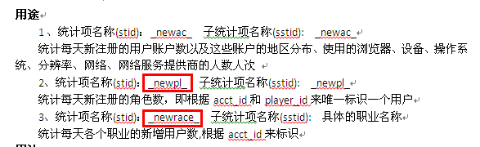。

## 接口用途及调用方归属

统计数据由多方调用，形成完整的统计项体系。包括游戏方（项目前端和后台开发）、账户支付平台（@B01运营开发部）等，请各方明确各自需调用的接口。

1. **游戏方**

游戏方是用户的所有行为数据的来源，涉及**活跃、等级、任务、付费**等，对于VIP系统在平台维护的游戏，除了第1、16、17个接口外，其余均需要调用。各接口的用途参见目录。

1. **账户支付平台**

**VIP系统在平台维护的游戏，调用接口7、16、17。**

7、付费(pay)接口落vip相关的付费信息

16、退订VIP服务（unsubscribe）落取消自动续费和短信退订的的VIP信息

17、销户VIP（cancel_acct）落因过期而被系统自动清理的VIP信息

## 基础接口生成的日志，其中的通用字段说明

|  |  |  |  |
| --- | --- | --- | --- |
| **字段** | **说明** | **必填?** | **默认值** |
| hip | 源数据发送IP | No | 接口自动落 |
| gid | 游戏id | Yes |  |
| zid | 区id，例如：1区为1，全区为-1 | No，由构造函数生成 | -1 |
| sid | 服id，例如：1服为1，全服为-1 | No，由构造函数生成 | -1 |
| pid | 平台id，例如：某游戏在多个平台运营时，需要区分平台，平台id由接入方制定 | No，由构造函数生成 | -1 |
| ts | 落统计项时的时间戳 | No | 系统自动落 |
| acid | 帐号id，例如：米米号 | Yes |  |
| plid | 角色id，可填id或字符串 | No | -1 |

## 构造函数（StatLogger）

StatLogger( int game_id, //游戏ID,由数据分析平台统一分配

int16_t zone_id = -1, //区ID，默认-1表示全区或不分区

int16_t svr_id = -1, //服ID，默认-1标识全服或不分服

int16_t site_id = -1, //平台ID，默认为-1代表全平台，如果这款游戏将来或者现在可能放到其他外部平台运营，那么这里填上对应平台的ID，淘米平台用1表示

int isgame = 1 //标识日志是来自游戏后台(1)还是公共平台组(0);游戏后台无需传该参数，采用默认值即可);

## 登录游戏验证密码（verify_passwd）

**用途**

验证密码的人数人次以及这些用户的地区分布

各个广告位来源的用户验证密码的人数人次

使用不同的浏览器进行验证密码的人数人次

使用不同设备、操作系统、分辨率、网络以及网络服务提供商进行验证用户名和密码的人数人次

|  |  |
| --- | --- |
| 统计项（stid） | 子统计项（sstid） |
| _veripass_ | _veripass_ |

**接口定义**

void verify_passwd (std::string acct_id,

uint32_t cli_ip,

std::string ads_id,

std::string browser = "",

std::string device = "",

std::string os = "",

std::string resolution = "",

std::string network = "",

std::string isp = "" );

**参数说明**

|  |  |
| --- | --- |
| acct_id | 用户账户(米米号) |
| cli_ip | 用户的IP地址, 无法获取时取值0 |
| ads_id | 用户是从哪个广告渠道跳转过来的 |
| browse | 用户使用的浏览器 |
| device | 用户使用的设备 |
| os | 用户浏览器的flash版本。 |
| resolution | 用户屏幕的分辨率 |
| network | 用户使用的网络 |
| isp | 用户网络的服务提供商 |

**示例**

logger.verify_passwd(“47159775”,“106.235.12.11”,“innermedia.taomee.seer.topbar”);//不填浏览器、设备等参数，则无法按此维度统计分析

**生成的日志（待补充）**



## 创建游戏中角色（reg_role）

**用途**

|  |  |  |
| --- | --- | --- |
| 统计项（stid） | 子统计项（sstid） | **用途** |
| _newac_ | _newac_ | 统计每天新注册的用户账户数以及这些账户的地区分布、使用的浏览器、设备、操作系统、分辨率、网络、网络服务提供商的人数人次 |
| _newpl_ | _newpl_ | 统计每天新注册的角色数，即根据acct_id和player_id来唯一标识一个用户 |
| _newrace_ | 具体的职业名称 | 统计每天各个职业的新增用户数,根据acct_id来标识 |

**接口定义**

void reg_role(std::string acct_id,

std::string player_id,

std::string race,

uint32_t cli_ip,

std::string ads_id,

std::string browser = "",

std::string device = "",

std::string os = "",

std::string resolution = "",

std::string network = "",

std::string isp = "");

**参数说明**

|  |  |
| --- | --- |
| acct_id | 用户账户(米米号) |
| player_id | 用户角色标识(对于单角色游戏，该字段可赋空值，多角色游戏，填写角色id) |
| Race | 用户选择的职业(对无职业游戏，该字段可赋空值) |
| cli_ip | 用户的IP地址, 无法获取时取值0 |
| ads_id | 用户是从哪个广告渠道跳转过来的 |
| browse | 用户使用的浏览器 |
| device | 页游，填写空值 |
| Os | 用户浏览器的flash版本。 |
| resolution | 用户屏幕的分辨率 |
| network | 用户使用的网络 |
| Isp | 用户网络的服务提供商 |

**示例**

logger.reg_role(“47159775”, “1383019208”, “魔法师”,” 61.155.182.56”, “innermedia.taomee.mole.banner”);//这里不按照浏览器、设备等指标统计；如果项目需要,可带上相应参数

**生成的日志（待补充）**

## 登录游戏online服务器(login_online)

**用途**

|  |  |  |
| --- | --- | --- |
| 统计项（stid） | 子统计项（sstid） | **用途** |
| _lgac_ | _lgac_ | 1. 统计帐号登录人数人次，也就是活跃用户以及活跃用户的地区分布 2. VIP和非VIP用户的登录人数人次 3. 每个等级的用户登录人数人次   4、使用不同的浏览器登录人数人次，不同设备登录人数人次 不同操作系统、分辨率、网络以及网路服务提供商登录人数人次 |
| _lgpl_ | _lgpl_ | 根据角色统计登录人数人次，以acct_id和player_id唯一标识用户 |
| _lgrace_ | 各职业名称 | 统计各个职业每天的登录人数人次 |

**接口定义**

void login_online(std::string acct_id,

std::string player_id,

std::string race,

bool isvip,

int lv,

uint32_t cli_ip,

std::string ads_id,

std::string zone = “”,

std::string browser = "",

std::string device = "",

std::string os = “”,

std::string resolution = “”,

std::string network = “”,

std::string isp = “”);

**参数说明**

|  |  |
| --- | --- |
| acct_id | 用户账户(米米号) |
| player_id | 用户角色标识(对于单角色游戏，该字段可赋空值，多角色游戏，填写角色id) |
| Race | 用户选择的职业(对无职业游戏，该字段可赋空值) |
| Isvip | 是否VIP用户（true:是 false：否） |
| Lv | 用户当前等级 |
| cli_ip | 用户的IP地址, 无法获取时取值0 |
| ads_id | 用户是从哪个广告渠道跳转过来的 |
| zone | 用户登陆区服（不区分区服的，填空值） |
| browse | 页游填用户使用的浏览器类型（如firefox, IE） |
| device | 页游填写空值 |
| Os | 用户浏览器的flash版本。 |
| resolution | 用户屏幕的分辨率 |
| network | 用户使用的网络 |
| Isp | 用户网络的服务提供商 |

**示例**

logger.login_online(“47159775”, “1383019208”, “魔法师”, true, 15, “115.12.116.57”, “”, “ie8”, “iphone4”, “debian”,”1280*768”, “wifi”, “网通”);

logger.login_online(“47159775”, “1383019208”, “”, true, 15, “115.12.116.57”, “网通一区”, “ie8”, “iphone4”, “debian”,”1280*768”, “wifi”, “网通”);

**生成的日志（待补充）**

## 退出游戏online服务器(logout)

**用途**

|  |  |  |
| --- | --- | --- |
| 统计项（stid） | 子统计项（sstid） | **用途** |
| _logout_ | _logout_ | 可统计每天登出游戏的人数人次、总的在线时长(单位秒)以及时长区间分布 |

默认的时长区间划分为：

0-10

11-60

61-300

301-600

601-1200

1201-1800

1801-2400

2401-3000

3001-3600

3601-7200

7201以上

**接口定义**

void logout(std::string acct_id, bool isvip, int lv, int oltime);

**参数说明**

|  |  |
| --- | --- |
| acct_id | 用户账户(米米号) |
| Isvip | 是否VIP用户(true:是 false:否) |
| Lv | 用户退出时的等级 |
| oltime | 本次用户总共的在线时长 |

**示例**

logger.logout(“47159775”, true, 13,3204);

**生成的日志（待补充）**

## 统计当前在线人数(online_count)

**用途**

|  |  |  |
| --- | --- | --- |
| 统计项（stid） | 子统计项（sstid） | **用途** |
| _olcnt_ | _olcnt_ | 统计游戏当前在线人数，每分钟至少调用一次 |

**接口定义**

void online_count(int cnt, std::string zone=””);

**参数说明**

|  |  |
| --- | --- |
| Cnt | 当前在线人数 |
| zone | 1、默认值为空是统计总在线人数；  2填写“电信”或“网通”，则分别统计电信或网通的在线人数。 |

**示例**

logger.online_count(103476);//每分钟至少调用一次

**生成的日志（待补充）**

## 用户升级(level_up)

**用途**

|  |  |  |
| --- | --- | --- |
| 统计项（stid） | 子统计项（sstid） | **用途** |
| _aclvup_ | _aclvup_ | 统计每天的用户等级分布 |
| _racelvup_ | _racelvup_ | 统计各职业用户的等级分布 |

**接口定义**

void level_up(std::string acct_id, std::string race, int lv);

**参数说明**

|  |  |
| --- | --- |
| acct_id | 用户帐号(米米号) |
| race | 用户职业(如果不需要区分职业，赋值为空) |
| lv | 升之后的等级 |

**示例**

每次用户升级时

logger.level_up(“47159775”, “”, 20);

**生成的日志（待补充）**

## 付费（pay）

**此统计关系到付费数据的准确性，请重点关注。**

该接口统计的是指米币级别的收入。是指用人民币或米币兑换游戏币或购买游戏内VIP服务。

该接口涉及到多种类型的付费统计，需要**游戏后台、BOSS平台、PAY网站后台**同时落取。

**一、兑换游戏币**

1、没有从游戏跳转到pay页面的兑换（直接在游戏内部完成的兑换），由**游戏后台**接入统计。

2、从游戏跳转到pay页面的兑换，由**PAY网站后台**接入统计。

**二、购买VIP服务**

1、VIP系统由平台维护的，由BOSS平台接入统计

2、VIP系统不在平台维护的，如果是用人民币或米币购买VIP，由游戏后台接入统计。（如果是用游戏币购买VIP，则不需要接入）

**以下是产生的统计项日志：**

|  |  |  |
| --- | --- | --- |
| 统计项（stid） | 子统计项（sstid） | **用途** |
| _acpay_ | _acpay_ | 统计米币付费总额 |
| _acpay_ | _buyitem_，_vipmonth_ | 统计按条或包月付费总额 |
| _buyvip_ | _buyvip_ | 统计各个包月时长的人数人次以及付费总额 |
| _buyitem_ | _mibiitem_ | 统计通过米币购买的道具人数人次、销售数量、销售金额 |

**接口定义**

void pay(std::string acct_id,

bool isvip,

float pay_amount,

CurrencyType currency,

PayReason pay_reason,

std::string outcome,

int outcnt，

std::string pay_channel = "米币帐户");

**参数说明**

|  |  |
| --- | --- |
| acct_id | 用户账户(米米号) |
| isvip | 是否VIP用户(true:是，false:否) |
| pay_amount | 付费额度,**单位统一为”分”，例如花10米币，数量落1000** |
| currency | 货币类型，枚举类型  页游落StatLogger::ccy_mibi（米币）  手游落StatLogger::ccy_cny（人民币） |
| pay_reason | **支付类型**   |  |  | | --- | --- | | **类型** | **落的内容** | | 兑换游戏币 | StatLogger::pay_buy | | VIP包月 | StatLogger::pay_vip | |
| outcome | **支付产生的物品**   |  |  | | --- | --- | | **类型** | **落的内容** | | 兑换游戏币 | 商品id，由账户支付平台boss分配 | | VIP包月 | “1个月VIP”、“3个月VIP”等 | |
| outcnt | 获得数量   |  |  | | --- | --- | | **类型** | **落的内容** | | 兑换游戏币 | 兑换率是1:10的填**10*米币数**；  兑换率是其它的，填钻石包的数量，如兑换2个100钻石礼包，填**2**。 | | VIP包月 | 1,3,6,12等 | |
| pay_channel | 支付渠道号，如支付宝、财付通等，由账户支付平台定的渠道号。  **页游的游戏后台请注意：游戏内兑换，渠道号填1，指米币渠道。** |

**示例：**

**1、页游：**

1） 游戏内兑换游戏币，由**游戏后台调用**（花了20米币购买2个320001对应的游戏币包）

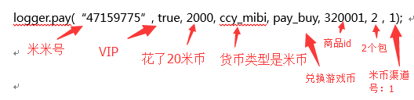

2）VIP包月，由账户支付平台调用（花10米币购买了1个月的VIP时长）

logger.pay(“47159775”, true, 1000,ccy_mibi,pay_vip,”1个月VIP”, 1, “短信”);

**2、手游：**

logger.pay(“47159775”, true, 300, ccy_cny, pay_charge, ”游戏金币”,30);

**生成的日志：**

## 免费获得游戏币(obtain_golds)

指通过游戏内赠送或完成任务奖励获得，而非通过玩家购买获得

**用途**

|  |  |  |
| --- | --- | --- |
| 统计项（stid） | 子统计项（sstid） | **用途** |
| _getgolds_ | _systemsend_ | 统计通过各种系统赠送途径获得游戏币的人数人次以及总数量 |

**接口定义**

void obtain_golds(std::string acct_id, int amt);

**参数说明**

|  |  |
| --- | --- |
| acct_id | 用户账户(米米号) |
| amt | 获得金币的数量 |

**示例**

在IMOLE游戏里面通过完成某个任务奖励了**10**个贝壳

logger.obtain_golds(“47159876”, **10**);

**生成的日志（待补充）**

## 使用游戏币购买道具(buy_item)

**用途**

|  |  |  |
| --- | --- | --- |
| 统计项（stid） | 子统计项（sstid） | **用途** |
| _buyitem_ | _coinsbuyitem_ | 可统计通过游戏币购买道具的人数人次、销售数量、销售金额 |

**接口定义**

void buy_item(std::string acct_id, bool isvip, int lv, float pay_amount, std::string outcome, int outcnt);

**参数说明**

|  |  |
| --- | --- |
| acct_id | 用户账户(米米号) |
| is_vip | 是否VIP用户(true:是 false：否) |
| lv | 用户购买道具时的等级 |
| pay_amount | 支付的金币数量 |
| outcome | 购买的道具 |
| outcnt | 购买的道具数量 |

**示例**

用户花了**20**游戏币购买10个元旦礼包

Logger.buy_item(“34159876”, true, 13, **20**, “元旦礼包”, 10);

**生成的日志（待补充）**

## 消耗游戏币（use_golds）

是指除了购买游戏币道具之外的消耗方式

**用途**

|  |  |  |
| --- | --- | --- |
| 统计项（stid） | 子统计项（sstid） | **用途** |
| _userglods_ | reason | 可统计各原因消耗游戏币的数量、VIP和非VIP用户消耗的游戏币数量以及各等级用户消耗的数量 |

**接口定义**

void use_golds(std::string acct_id, bool isvip, std::string reason, int amt, int lv);

**参数说明**

|  |  |
| --- | --- |
| acct_id | 用户帐号(米米号) |
| isvip | 是否VIP用户(true:是 false:否) |
| reason | 原因（开启新功能、跳过关卡等） |
| amt | 支付的金币数量 |
| lv | 用户等级 |

**示例**

用户花**18**游戏币开启新功能

logger.user_golds(“47169879”, true, “_开启新功能_”, **18**, 17);

**生成的日志（待补充）**

## 接收任务（accept_task）

**用途**

|  |  |  |
| --- | --- | --- |
| 统计项（stid） | 子统计项（sstid） | **用途** |
| _getnbtsk_ （新手任务）  _getmaintsk_（主线任务）  _getauxtsk_（支线任务）  _getetctsk_（其它任务） | 任务名称 | 统计相应类型任务的接收人数人次 |

**接口定义**

void accept_task(TaskType type, std::string acct_id, std::string task_name, int lv);

**参数说明**

|  |  |
| --- | --- |
| type | 任务类型(新手任务：task_newbie 主线任务：task_story 支线任务:task_supplement ) |
| acct_id | 用户(米米号) |
| task_name | 任务名称 |
| lv | 接收任务时的等级 |

**示例**

Logger.accept_task(task_newbie, “3781654”, “打开背包”,20);

**生成的日志（待补充）**

## 完成任务（finish_task）

**用途**

|  |  |  |
| --- | --- | --- |
| 统计项（stid） | 子统计项（sstid） | **用途** |
| _donenbtsk_（新手任务）  _donemaintsk_（主线任务）  _doneauxtsk_（支线任务）  _doneetctsk_（其它任务） | 任务名称 | 统计各个任务的完成人数人次以及完成任务时的用户等级分布 |

**接口定义**

void finish_task(TaskType type, std::string acct_id, std::string task_name, int lv);

**参数说明**

|  |  |
| --- | --- |
| type | 任务类型(新手任务：task_newbie 主线任务：task_story 支线任务:task_supplement ) |
| acct_id | 用户(米米号) |
| task_name | 任务名称 |
| lv | 完成任务时的用户等级 |

**示例**

logger.accept_task(task_newbie, “3781654”, “打开背包”, 18);

**生成的日志（待补充）**

## 放弃任务（abort_task）

**用途**

|  |  |  |
| --- | --- | --- |
| 统计项（stid） | 子统计项（sstid） | **用途** |
| _abrtnbtsk_（新手任务）  _abrtmaintsk_（主线任务）  _abrtauxtsk_（支线任务）  _abrtetctsk_（其它任务） | 任务名称 | 统计各个任务的放弃人数人次,以及放弃任务时的用户等级分布 |

**接口说明**

void abort_task(TaskType type, std::string acct_id, std::string task_name, int lv);

参数说明

|  |  |
| --- | --- |
| Type | 任务类型(新手任务：task_newbie 主线任务：task_story 支线任务:task_supplement ) |
| acct_id | 用户(米米号) |
| task_name | 任务名称 |
| Lv | 放弃任务时的等级 |

**示例**

logger.accept_task(task_newbie, “3781654”, “打开背包”, 19);

**生成的日志（待补充）**

## 获得精灵（obtain_spirit）

**用途**

|  |  |  |
| --- | --- | --- |
| 统计项（stid） | 子统计项（sstid） | **用途** |
| _obtainspirit_ | _obtainspirit_ | 统计**获得**精灵的数量、VIP或非VIP获得精灵的数量、各等级获得精灵的数量 |

**接口定义**

void obtain_spirit(std::string acct_id, bool isvip, int lv, std::string spirit);

**参数说明**

|  |  |
| --- | --- |
| acct_id | 用户帐号(米米号) |
| Isvip | 是否VIP用户(true:是 false:否) |
| Lv | 获得精灵时的用户等级 |
| spirit | 获得的精灵名字 |

**用法**

每次用户获得精灵时

logger. logger.obtain_spirit(stat_itstr("47159775"),false, 20, "小火猴");

**生成的日志（待补充）**

## 失去精灵（lose_spirit）

**用途**

|  |  |  |
| --- | --- | --- |
| 统计项（stid） | 子统计项（sstid） | **用途** |
| _losespirit_ | _losespirit_ | 统计**失去**精灵的数量、VIP或非VIP获得精灵的数量、各等级获得精灵的数量 |

**接口定义**

void lose_spirit(std::string acct_id, bool isvip, int lv, std::string spirit);

**参数说明**

|  |  |
| --- | --- |
| acct_id | 用户帐号(米米号) |
| Isvip | 是否VIP用户(true:是 false:否) |
| Lv | 失去精灵时的用户等级 |
| spirit | 失去的精灵名字 |

**示例**

每次用户失去精灵时

logger. logger.lose_spirit(stat_itstr("47159775"),false, 25, "小火猴");

**生成的日志（待补充）**

## 退订VIP服务（unsubscribe）

取消米币自动续费和退订短信VIP服务

**用途**

|  |  |  |
| --- | --- | --- |
| 统计项（stid） | 子统计项（sstid） | **用途** |
| _unsub_ | _unsub_ | 统计每天指定渠道退订VIP服务的人数人次  对uc（即渠道）做item运算 |

对米币渠道而言，是取消自动续费，对短信渠道而言，是退订VIP服务，下月不再自动续费。

**接口说明**

void unsubscribe(std::string acct_id, UnsubscribeChannel uc);

**参数说明**

|  |  |
| --- | --- |
| acct_id | 用户(米米号) |
| Uc | 渠道，目前只有短信和米币两个渠道(StatLogger::uc_duanxin和StatLogger::uc_mibi) |

**示例**

Logger.unsubscribe(“342352345”, StatLogger::uc_duanxin);

Logger.unsubscribe(“342352345”, StatLogger::uc_mibi);

**生成的日志（待补充）**

## 销户VIP（cancel_acct)

是指VIP时间到期后，系统定时销户VIP，淘米内部由平台BOSS系统调用

**用途**

|  |  |  |
| --- | --- | --- |
| 统计项（stid） | 子统计项（sstid） | **用途** |
| _ccacct_ | _ccacct_ | 统计各渠道销户VIP的人数人次  对channel字段做item运算 |

**接口说明**

void cancel_acct(std::string acct_id, string channel);

参数说明

|  |  |
| --- | --- |
| acct_id | 用户(米米号) |
| channel | 销户渠道，如支付宝、财付通等。Channel是字符串，由调用方和平台共同商定 |

**示例**

Logger.cancel_acct(“342352345”, “zhifubao”);

**生成的日志（待补充）**

## 新用户注册转化（new_trans）

**用途**

某游戏从注册米米号到进入游戏的所有步骤落统计项，以第一步为基数，层层做过滤计算

|  |  |  |
| --- | --- | --- |
| 统计项（stid） | 子统计项（sstid） | **用途** |
| _newtrans_ | 新用户注册转化步骤  （步骤名称见该专题文档） | 对新用户注册转化的每个步骤求人数人次 |

**接口说明**

void new_trans(NewTransStep step, std::string acct_id);

参数说明

|  |  |
| --- | --- |
| Step | 新用户注册转化步骤 |
| acct_id | 用户(米米号) |

**示例**

Logger. new_trans (bGetLoginReq, “342352345”);

**生成的日志（待补充）**

## 自定义统计（log）

### 19.1、概述

**接口定义**

void log(std::string stat_name, std::string sub_stat_name, std::string acct_id,

std::string player_id, const StatInfo& info = StatInfo());

**参数说明**

|  |  |
| --- | --- |
| stat_name | 统计项名称 |
| sub_stat_name | 子统计项名称 |
| acct_id | 用户账户(米米号) |
| palyer_id | 用户角色标识(如不需要分角色查看，传空字符串) |
| Info | 附加信息 |

**用途**

默认用于统计子统计项的人数人次

**用法**

需统计：参与**“保护导航仪”**这个小游戏的人数人次以及输出的**赛尔豆**总量，代码如下：

StatLogger logger(1);

StatInfo info;

Info.add_info(“赛尔豆”, 843);

Info.add_op(StatInfo:op_sum, “赛尔豆”);

Logger.log(“游戏输出”, “保护导航仪”, “47189678”, “”, info);

其中，add_info和add_op接口声明如下

void add_info(std::string key, float value);

void add_info(std::string key, std::string value);

void add_op(OpCode op, std::string key1, std::string key2 = "");

**OpCode操作类型说明表**

|  |  |
| --- | --- |
| **操作类型** | **说明** |
| StatInfo::op_sum(key) | 对指定key的value求和；组合键statname、 substatname 、key |
| StatInfo::op_max(key) | 对指定key的value求最大值; 组合键statname、 substatname、 key |
| StatInfo::op_set(key) | 对指定key的value做set做操作; 组合键statname 、substatname、 key |
| StatInfo::op_ucount(key) | 对指定key的value做去重操作; 组合键statname 、substatname 、key |
| StatInfo::op_item(key) | 对指定key的value计算出对应的人数人次; 组合键statname 、substatname 、 acctid 、playerid 、key |
| StatInfo::op_item_sum(key1,key2) | 按照key1分类，对key2的value字段求和; 组合键statname、 substatname、 acctid、 playerid 、key1 、key2 |
| StatInfo::op_item_max(key1, key2) | 按照key1分类，对key2的value字段求最大值; 组合键statname、 substatname、 acctid、 playerid 、key1、 key2 |
| StatInfo::op_item_set(key1, key2) | 按照key1分类，对key2的value字段做set操作，即取每天最后一个值; 组合键statname、 substatname、 acctid、 playerid、 key1、 key |
| StatInfo::op_sum_distr(key) | 需要依赖于区间分布，然后计算出对key的value字段求和后属于哪个区间的分布; 组合键statname 、substatname 、 acctid、 playerid、 key |
| StatInfo::op_max_distr(key) | 需要依赖于区间分布，然后计算出对key的value字段求最大值后属于哪个区间的分布; ; 组合键statname、 substatname、 acctid、 playerid 、key |
| StatInfo::op_min_distr(key) | 需要依赖于区间分布，然后计算出对key的value字段求最小值后属于哪个区间的分布; 组合键statname、 substatname、 acctid、 playerid、 key |
| StatInfo::op_set_distr(key) | 对key的 value字段做set操作后做分布; 组合键statname、 substatname、 acctid 、playerid、 key1 |
| StatInfo::op_ip_distr(key) | ip分布，需要根据IP地址查出对应的地区 |

**特别注意：**

1. **stat_name和sub_stat_name均不能含以下字符，否则会被当成乱码屏蔽掉。**

|  |  |
| --- | --- |
| **字符** | **释义** |
| % | 中英文输入的百分号 |
| / | 右斜划线） |
| ? | 英文输入的问号 |
| ; | 英文输入的分号 |
| -1 | 负1 |
| | | 竖线 |

1. **stat_name和sub_stat_name统计项名称不宜过长，最大为64个字节，否则会被屏蔽掉。**
2. 接口中的key由各项目部自行定义，注意需要保证同一个项目内部不冲突，一次调用最多允许30个key-value对
3. 对key的取值不能以 ”_” 开头或结束，StatInfo会自动过滤，比如_KEY_，会自动被修改成KEY; 不能够有“= : , ; . | \t”字符中的任何一个，否则程序运行会跳过该统计项
4. 对value的取值不能有“= | \t”字符中的任何一个
5. key1 、key2必须是已经通过add_info方法添加好了的

### 19.2、示例

1. 默认类型(人数人次)

比如赛尔号->用户->玩家掉线统计 人数人次

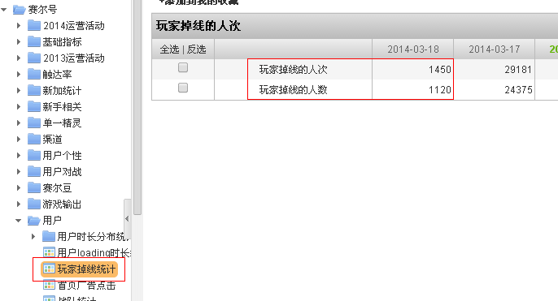

赛尔号游戏ID为2

StatLogger logger(2);

logger.log(“用户”, “玩家掉线统计”, “48197896”, “”);

1. StatInfo::op_sum(key) StatInfo::op_max(key) StatInfo::op_set(key)

比如赛尔号-> 游戏输出->保护导航仪(人数、人次、产生的赛尔豆)

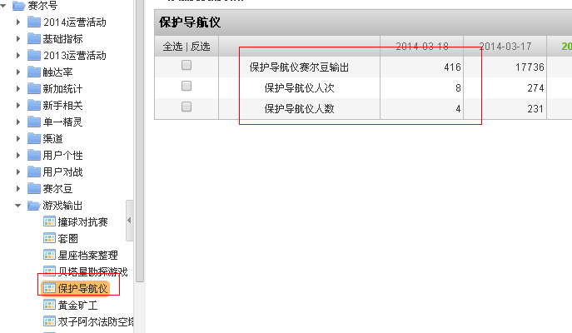StatLogger logger(2);

StatInfo info;

info.add_info(“赛尔豆”, 100);

info.add_op(StatInfo::op_sum, “赛尔豆”);

logger.log(“游戏输出”, “保护导航仪”, “37896574”, “”, info);  
op_max:是对发过来的同一天或同一分钟的数据求最大值

op_set:是对发过来的同一天或同一分钟的数据做set操作,即覆盖操作

1. StatInfo::op_item(key)

StatInfo::op_item_sum(key1,key2)

StatInfo::op_item_max(key1, key2)

StatInfo::op_item_set(key1, key2)

赛尔号->触达率->太空站

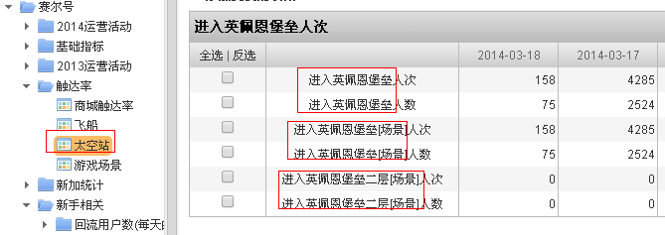 也可以如下方式：

StatLogger logger(2);

StatInfo info;

Info.add_info(“item”, “进入英佩恩堡垒”);

Info.add_info(“item”, “进入英佩恩堡垒|场景”);

Info.add_info(“item”, “进入英佩恩堡垒二层|场景”);

Info.add_op(StatInfo::op_item, “item”);

Logger.log(触达率“, “太空站”, “324234534”, “”, info);

1. StatInfo::op_sum_distr(key) StatInfo::op_max_distr(key) Statino::op_min_distr(key)

这一项也是用于统计区间分布的，只是这里的区间需要策划或相关开发人员去配置，比如统计今日产出的金豆的区间分布，例如

产出金豆数为1-100的人数

产出金豆数为101-500的人数

产出金豆数为501-1000的人数

产出金豆数大于1000的人数

那么就需要在用户产出金豆的时候，按照如下格式发送日志：

StatLogger logger(1);

StatInfo info;

Info.add_info(“产出金豆”, 56);

Info.add_op(StatInfo::op_sum_distr, “产出金豆”);

logger.log(“小游戏产出”， “产出金豆”, “34478323”, “”, info);

就会将以用户为单位，计算每个人今日产出的金豆总量，然后看属于哪个区间，做分布

Op_max_distr和op_min_distr 类似,只是分别去每个用户的最大值或最小值而已.

1. StatInfo::op_set_distr(key)

这一项用于做等级分布

比如iseer用户最高精灵等级分布

StatLogger logger(78);

StatInfo info;

Info.add(“max_level”, 19);

Info.add_op(StatInfo::op_set_distr, “max_level”);

Logger.log(“等级分布”, “用户最高精灵等级分布”, “2341343”, “”, info);

1. StatInfo::op_ip_distr(key)

地区分布统计各个地区的人数人次，精确到省份

## 根据统计项ID落自定义统计数据（custom_log）

### 用途

|  |  |  |
| --- | --- | --- |
| 统计项（stid） | 子统计项（sstid） | **用途** |
| _msgid_ | stat_id | 根据统计项内容对应的统计项ID落数据，得到自定义统计项数据。 |

前提是统计项id对应的信息已经先行上传到平台的统计项信息库里，平台有专门提供统计项的xml表上传的页面，并有相应的校验机制，保证上传的统计项信息无误。

此法简化了落自定义统计的代码，将规则写在一条统计项信息记录里，通过统计项id与统计项信息映射的关系来实现统计项的落取。

统计项信息包含，统计项id对应的stat_name、sub_stat_name、item，操作类型等。

**接口说明**

void custom_log(std::string acct_id, uint32_t stat_id, float value=0);

参数说明

|  |  |
| --- | --- |
| acct_id | 用户(米米号) |
| stat_id | 统计项ID |
| value | 统计项的值，例如：道具数量 |

**用法**

1. 人数人次

Logger.custom_log (“558955495”, 156453783);

1. 数量和或最大值

Logger.custom_log (“558955495”, 156453783，100);

# 四、添加调用方法(PHP)

PHP提供的接口，除了第20个接口custom_log不提供，其它接口与【三、添加调用方法(C++)】完全一致，添加方法请参照第三点。以下挑选几个接口示例如下。

## 初始化

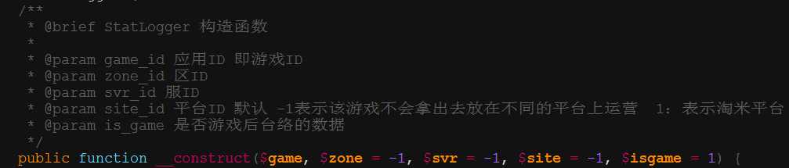

## 注册角色

接口定义:

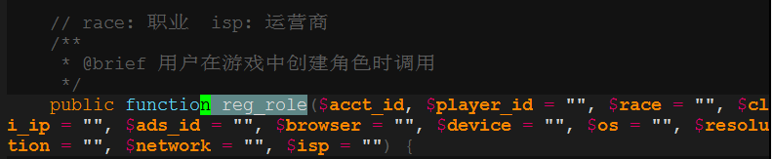

## 用户登录游戏(做活跃统计)

接口定义:

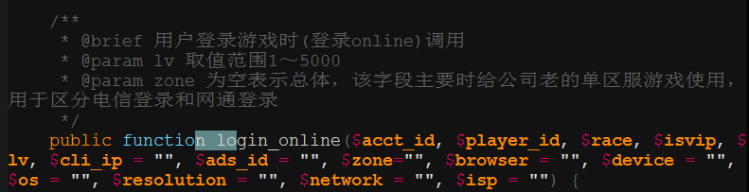

## 付费(开通VIP、米币购买道具、人民币购买游戏内一级货币

接口定义：(**注意付费金额的单位统一为 “分”)**

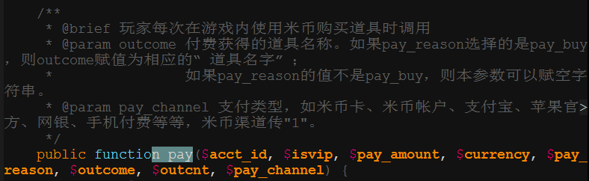

## 自定义统计项接口(只支持统计人数人次)

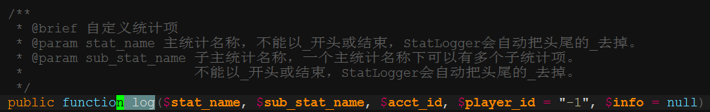

# 五、web端统计或AS统计

通过发送http请求的形式，支持人数人次的统计，提供二级和三级两种统计方式

http请求地址：

**二级统计项**：<http://newmisc.taomee.com/misc.js?gameid=gameid&stid=stid&sstid=sstid&uid=uid>

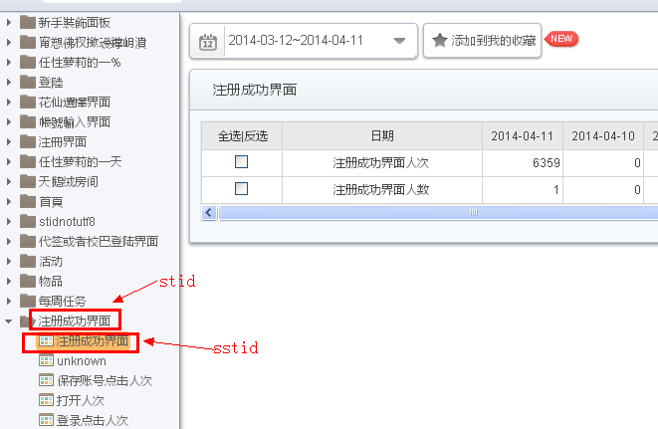

gameid:游戏ID(**必须**为数字)

stid: 统计项名称

sstid: 子统计项名称

uid: 用户米米号(**必须**为英文或数字字符串，若获取不到米米号可不填写)

其中，stid、sstid可填写中文、英文或数字字符串，但若不能避免乱码问题，请尽量选择填写英文或数字字符串

**三级统计项**：

[http://newmisc.taomee.com/misc.js?gameid=gameid&stid=stid&sstid=sstid&uid=uid&item=item](http://misc.taomee.com/weblogger.php?gameid=gameid&stid=stid&sstid=sstid&uid=uid&item=item)

例如：

<http://newmisc.taomee.com/misc.js?gameid=2&stid>=”物品”&sstid=”套装统计”&uid=500020&item=“套装107”

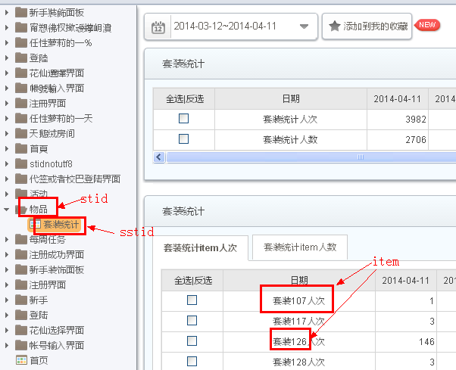

gameid:游戏ID(**必须**为数字)

stid: 统计项名称

sstid: 子统计项名称

uid: 用户米米号(**必须**为英文或数字字符串，若获取不到米米号可不填写)

item：第3级统计项名称

其中，stid、sstid、item可填写中文、英文或数字字符串，但若不能避免乱码问题，请尽量选择填写英文或数字字符串

# 六、Java统计

## 初始化sdk接口



### 参数说明

|  |  |  |
| --- | --- | --- |
| 参数名 | 类型 | 备注 |
| game | int | 游戏id，游戏标识 |
| zone | int | 游戏区id（没有就设置为-1) |
| svr | int | 游戏服id (没有就设置为-1) |
| site | int | 游戏平台ID(没有就设置为-1) |
| isgame | int | 标示是否为游戏，游戏那边直接设置为1 |

### 调用示例



## 登录游戏验证密码(verify_passwd)

**用途**

验证密码的人数人次以及这些用户的地区分布

各个广告位来源的用户验证密码的人数人次

使用不同的浏览器进行验证密码的人数人次

|  |  |
| --- | --- |
| 统计项（stid） | 子统计项（sstid） |
| _veripass_ | _veripass_ |

**接口定义**

**参数说明**

|  |  |  |
| --- | --- | --- |
| 参数名 | 类型 | 备注 |
| acct_id | String | 用户账户(米米号) |
| cli_ip | String | 用户的IP地址, 无法获取时取值0 |
| ads_id | String | 用户是从哪个广告渠道跳转过来的 |

**调用示例**

statLogger.verify_passwd(“47159775”,“106.235.12.11”,“innermedia.taomee.seer.topbar”);//不填浏览器、设备等参数，则无法按此维度统计分析

## 注册角色(reg_role)

|  |  |  |
| --- | --- | --- |
| 统计项（stid） | 子统计项（sstid） | **用途** |
| _newac_ | _newac_ | 统计每天新注册的用户账户数人数人次 |
| _newpl_ | _newpl_ | 统计每天新注册的角色数，即根据acct_id和player_id来唯一标识一个用户 |
| _newrace_ | 具体的职业名称 | 统计每天各个职业的新增用户数,根据acct_id来标识 |

### 接口定义



### 参数说明

|  |  |  |
| --- | --- | --- |
| 参数名 | 类型 | 备注 |
| acct_id | String | 账户ID |
| player_id | String | 角色ID |
| race | String | 角色名称 |
| cli_ip | String | 用户客户端的Ip |
| ads_id | String | 标记该用户是从哪个渠道过来的 |

### 调用示例

statLogger.reg_role("456789321", "1380562965", "兔子", "10.1.6.130", "4399.com")

## 登录(login_online)

|  |  |  |
| --- | --- | --- |
| 统计项（stid） | 子统计项（sstid） | **用途** |
| _lgac_ | _lgac_ | 1 统计帐号登录人数人次，也就是活跃用户以及活跃用户的地区分布  2 VIP和非VIP用户的登录人数人次  3每个等级的用户登录人数人次 |
| _lgpl_ | _lgpl_ | 根据角色统计登录人数人次，以acct_id和player_id唯一标识用户 |
| _lgrace_ | 各职业名称 | 统计各个职业每天的登录人数人次 |

### 接口定义



zone参数填写””;

### 参数说明

|  |  |  |
| --- | --- | --- |
| 参数名 | 类型 | 备注 |
| acct_id | String | 账户ID |
| player_id | String | 角色ID |
| race | String | 角色名称 |
| isvip | boolean | 是否是vip |
| lv | Integer | 用户游戏等级 |
| cli_ip | String | 用户客户端的Ip |
| ads_id | String | 标记该用户是从哪个渠道过来的 |
| zone | String | 1、默认值为“”是统计总在线人数；  2填写“telecom”或“netcom”，则分别统计电信或网通的在线人数。 |

### 调用示例



## 登出(logout)

|  |  |  |
| --- | --- | --- |
| 统计项（stid） | 子统计项（sstid） | **用途** |
| _logout_ | _logout_ | 可统计每天登出游戏的人数人次、总的在线时长(单位秒)以及时长区间分布 |

### 接口定义



### 参数说明

|  |  |  |
| --- | --- | --- |
| 参数名 | 类型 | 备注 |
| acct_id | String | 用户账户(米米号) |
| isvip | boolean | 是否VIP用户(true:是 false:否) |
| lv | String | 用户退出时的等级 |
| oltime | Integer | 本次用户总共的在线时长 |

### 调用示例



## 在线人数统计(online_count)

|  |  |  |
| --- | --- | --- |
| 统计项（stid） | 子统计项（sstid） | **用途** |
| _olcnt_ | _olcnt_ | 统计游戏当前在线人数，每分钟至少调用一次 |

### 接口定义



该接口每分钟调用一次，zone可以填写””:

### 参数说明

|  |  |  |
| --- | --- | --- |
| 参数名 | 类型 | 备注 |
| cnt | int | 当前在线人数 |
| zone | String | 1、默认值为“”是统计总在线人数；  2填写“telecom”或“netcom”，则分别统计电信或网通的在线人数。 |

### 调用示例

statLogger.online_count(12345,"");

## 用户升级(level_up)

|  |  |  |
| --- | --- | --- |
| 统计项（stid） | 子统计项（sstid） | **用途** |
| _aclvup_ | _aclvup_ | 统计每天的用户等级分布 |
| _racelvup_ | _racelvup_ | 统计各职业用户的等级分布 |

### 接口定义

### 参数说明

|  |  |  |
| --- | --- | --- |
| 参数名 | 类型 | 备注 |
| acct_id | String | 用户帐号(米米号) |
| race | String | 用户职业(如果不需要区分职业，赋值为空) |
| lv | int | 升之后的等级 |

### 调用示例

每次用户升级时

logger.level_up(“47159775”, “”, 20);

## 付费（pay）

|  |  |  |
| --- | --- | --- |
| 统计项（stid） | 子统计项（sstid） | **用途** |
| _acpay_ | _acpay_ | 统计米币付费总额 |
| _acpay_ | _buyitem_，_vipmonth_ | 统计按条或包月付费总额 |
| _buyvip_ | _buyvip_ | 统计各个包月时长的人数人次以及付费总额 |
| _buyitem_ | _mibiitem_ | 统计通过米币购买的道具人数人次、销售数量、销售金额 |

### 接口定义

### 参数说明

|  |  |  |
| --- | --- | --- |
| 参数名 | 类型 | 备注 |
| acct_id | String | 用户账户(米米号) |
| isvip | boolean | 是否VIP用户(true:是，false:否) |
| pay_amount | int | 付费额度,**单位统一为”分”，例如花10米币，数量落1000** |
| currency | CurrencyType | 货币类型，枚举类型  页游落CurrencyType.ccy_mibi（米币）  手游落CurrencyType.ccy_cny（人民币） |
| pay_reason | PayReason | **支付类型**   |  |  | | --- | --- | | **类型** | **落的内容** | | 兑换游戏币 | PayReason.pay_buy | | VIP包月 | PayReason.pay_vip | |
| outcome | String | **支付产生的物品（不能为空！）**   |  |  | | --- | --- | | **类型** | **落的内容** | | 兑换游戏币 | 商品id，由账户支付平台boss分配 | | VIP包月 | “1个月VIP”、“3个月VIP”等 | |
| outcnt | int | 获得数量   |  |  | | --- | --- | | **类型** | **落的内容** | | 兑换游戏币 | 兑换率是1:10的填**10*米币数**； | | VIP包月 | 1,3,6,12等 | |
| pay_channel | String | **不能为空！**支付渠道号，如支付宝、财付通等，由账户支付平台定的渠道号。  **页游的游戏后台请注意：游戏内兑换，渠道号填1，指米币渠道。** |

### 调用示例

statLogger.pay("82333234", false, 15, CurrencyType.ccy_mibi, PayReason.pay_buy, "双倍经验药剂", 10, "支付宝");

## 免费获得游戏币(obtain_golds)

|  |  |  |
| --- | --- | --- |
| 统计项（stid） | 子统计项（sstid） | **用途** |
| _getgolds_ | _systemsend_ | 统计通过各种系统赠送途径获得游戏币的人数人次以及总数量 |

### 接口定义



### 参数说明

|  |  |  |
| --- | --- | --- |
| 参数名 | 类型 | 备注 |
| acct_id | String | 用户账户(米米号) |
| amt | int | 获得金币的数量 |

### 调用示例

在IMOLE游戏里面通过完成某个任务奖励了**10**个贝壳

statLogger.obtain_golds(“47159876”, 10);

## 使用游戏币购买道具(buy_item)

|  |  |  |
| --- | --- | --- |
| 统计项（stid） | 子统计项（sstid） | **用途** |
| _buyitem_ | _coinsbuyitem_ | 可统计通过游戏币购买道具的人数人次、销售数量、销售金额 |

### 接口定义

### 参数说明

|  |  |  |
| --- | --- | --- |
| 参数名 | 类型 | 备注 |
| acct_id | String | 用户账户(米米号) |
| is_vip | boolean | 是否VIP用户(true:是 false：否) |
| lv | int | 用户购买道具时的等级 |
| pay_amount | int | 支付的金币数量 |
| outcome | String | 购买的道具 |
| outcnt | int | 购买的道具数量 |

### 调用示例

用户花了**20**游戏币购买10个元旦礼包

statLogger.buy_item(“34159876”, true, 13, 20, “元旦礼包”, 10);

## 消耗游戏币（use_golds）

|  |  |  |
| --- | --- | --- |
| 统计项（stid） | 子统计项（sstid） | **用途** |
| _userglods_ | reason | 可统计各原因消耗游戏币的数量、VIP和非VIP用户消耗的游戏币数量以及各等级用户消耗的数量 |

### 接口定义

### 参数说明

|  |  |  |
| --- | --- | --- |
| 参数名 | 类型 | 备注 |
| acct_id | String | 用户帐号(米米号) |
| isvip | boolean | 是否VIP用户(true:是 false:否) |
| reason | String | 原因（开启新功能、跳过关卡等） |
| amt | float | 支付的金币数量 |
| lv | int | 用户等级 |

### 调用示例

用户花**18**游戏币开启新功能

logger.user_golds(“47169879”, true, “_开启新功能_”, **18**, 17);

## 接收任务（accept_task）

|  |  |  |
| --- | --- | --- |
| 统计项（stid） | 子统计项（sstid） | **用途** |
| _getnbtsk_ （新手任务）  _getmaintsk_（主线任务）  _getauxtsk_（支线任务）  _getetctsk_（其它任务） | 任务名称 | 统计相应类型任务的接收人数人次 |

### 接口定义



### 参数说明

|  |  |  |
| --- | --- | --- |
| 参数名 | 类型 | 备注 |
| type | TaskType | 任务类型(新手任务落TaskType.task_newbie 主线任务落TaskType.task_story支线任务落TaskType.task_supplement ) |
| acct_id | String | 用户(米米号) |
| task_name | String | 任务名称 |
| Lv | int | 接收任务时的等级 |

### 调用示例

statLogger.accept_task(TaskType.task_newbie,“3781654”,“打开背包”,20);

## 完成任务（finish_task）

|  |  |  |
| --- | --- | --- |
| 统计项（stid） | 子统计项（sstid） | **用途** |
| _donenbtsk_（新手任务）  _donemaintsk_（主线任务）  _doneauxtsk_（支线任务）  _doneetctsk_（其它任务） | 任务名称 | 统计各个任务的完成人数人次以及完成任务时的用户等级分布 |

### 接口定义



### 参数说明

|  |  |  |
| --- | --- | --- |
| 参数名 | 类型 | 备注 |
| type | TaskType | 任务类型(新手任务落TaskType.task_newbie 主线任务落TaskType.task_story 支线任务落TaskType.task_supplement ) |
| acct_id | String | 用户(米米号) |
| task_name | String | 任务名称 |
| lv | int | 完成任务时的用户等级 |

### 调用示例

statLogger.finish_task(TaskType.task_newbie, “3781654”, “打开背包”, 18);

## 放弃任务（abort_task）

|  |  |  |
| --- | --- | --- |
| 统计项（stid） | 子统计项（sstid） | **用途** |
| _abrtnbtsk_（新手任务）  _abrtmaintsk_（主线任务）  _abrtauxtsk_（支线任务）  _abrtetctsk_（其它任务） | 任务名称 | 统计各个任务的放弃人数人次,以及放弃任务时的用户等级分布 |

### 接口定义



### 参数说明

|  |  |  |
| --- | --- | --- |
| 参数名 | 类型 | 备注 |
| type | TaskType | 任务类型(新手任务落TaskType.task_newbie 主线任务落TaskType.task_story 支线任务落TaskType.task_supplement ) |
| acct_id | String | 用户(米米号) |
| task_name | String | 任务名称 |
| lv | int | 放弃任务时的等级 |

### 调用示例

statLogger.abort_task(task_newbie, “3781654”, “打开背包”, 19);

## 获得精灵（obtain_spirit）

|  |  |  |
| --- | --- | --- |
| 统计项（stid） | 子统计项（sstid） | **用途** |
| _obtainspirit_ | _obtainspirit_ | 统计**获得**精灵的数量、VIP或非VIP获得精灵的数量、各等级获得精灵的数量 |

### 接口定义



### 参数说明

|  |  |  |
| --- | --- | --- |
| 参数名 | 类型 | 备注 |
| acct_id | String | 用户帐号(米米号) |
| isvip | boolean | 是否VIP用户(true:是 false:否) |
| lv | int | 获得精灵时的用户等级 |
| spirit | String | 获得的精灵名字 |

### 调用示例

每次用户获得精灵时

statLogger.obtain_spirit("47159775",false, 20, "小火猴");

## 失去精灵（lose_spirit）

|  |  |  |
| --- | --- | --- |
| 统计项（stid） | 子统计项（sstid） | **用途** |
| _losespirit_ | _losespirit_ | 统计**失去**精灵的数量、VIP或非VIP获得精灵的数量、各等级获得精灵的数量 |

### 接口定义



### 参数说明

|  |  |  |
| --- | --- | --- |
| 参数名 | 类型 | 备注 |
| acct_id | String | 用户帐号(米米号) |
| isvip | boolean | 是否VIP用户(true:是 false:否) |
| lv | int | 失去精灵时的用户等级 |
| spirit | String | 失去的精灵名字 |

### 调用示例

每次用户失去精灵时

logger. lose_spirit("47159775",false, 25, "小火猴");

## 退订VIP服务（unsubscribe）

取消米币自动续费和退订短信VIP服务

|  |  |  |
| --- | --- | --- |
| 统计项（stid） | 子统计项（sstid） | **用途** |
| _unsub_ | _unsub_ | 统计每天指定渠道退订VIP服务的人数人次  对uc（即渠道）做item运算 |

对米币渠道而言，是取消自动续费，对短信渠道而言，是退订VIP服务，下月不再自动续费。

### 接口定义



### 参数说明

|  |  |  |
| --- | --- | --- |
| 参数名 | 类型 | 备注 |
| acct_id | String | 用户(米米号) |
| uc | UnsubscribeChannel | 渠道，目前只有短信和米币两个渠道(UnsubscribeChannel.uc_duanxin和UnsubscribeChannel.uc_mibi) |

### 调用示例

statLogger.unsubscribe("342352345", UnsubscribeChannel.uc_duanxin);

statLogger.unsubscribe("342352345", UnsubscribeChannel.uc_mibi);

## 销户VIP（cancel_acct)

是指VIP时间到期后，系统定时销户VIP，淘米内部由平台BOSS系统调用

|  |  |  |
| --- | --- | --- |
| 统计项（stid） | 子统计项（sstid） | **用途** |
| _ccacct_ | _ccacct_ | 统计各渠道销户VIP的人数人次  对channel字段做item运算 |

### 接口定义



### 参数说明

|  |  |  |
| --- | --- | --- |
| 参数名 | 类型 | 备注 |
| acct_id | String | 用户(米米号) |
| channel | String | 销户渠道，如支付宝、财付通等。Channel是字符串，由调用方和平台共同商定 |

### 调用示例

statLogger.cancel_acct(“342352345”, “zhifubao”);

## 新用户注册转化（new_trans）

某游戏从注册米米号到进入游戏的所有步骤落统计项，以第一步为基数，层层做过滤计算

|  |  |  |
| --- | --- | --- |
| 统计项（stid） | 子统计项（sstid） | **用途** |
| _newtrans_ | 新用户注册转化步骤  （步骤名称见该专题文档） | 对新用户注册转化的每个步骤求人数人次 |

### 接口定义



### 参数说明

|  |  |  |
| --- | --- | --- |
| 参数名 | 类型 | 备注 |
| step | NewTransStep | 新用户注册转化步骤 |
| acct_id | String | 用户(米米号) |

### 调用示例

statLogger. new_trans (NewTransStep.bGetLoginReq, “342352345”);

## 自定义统计（log）

### 19.1、概述

**接口定义**

void log(String stat_name, String sub_stat_name, String acct_id,

String player_id, StatInfo info);

**参数说明**

|  |  |  |
| --- | --- | --- |
| 参数名 | 类型 | 备注 |
| stat_name | String | 统计项名称 |
| sub_stat_name | String | 子统计项名称 |
| acct_id | String | 用户账户(米米号) |
| palyer_id | String | 用户角色标识(如不需要分角色查看，传空字符串) |
| info | StatInfo | 附加信息 |

**用途**

默认用于统计子统计项的人数人次

**用法**

需统计：参与**“保护导航仪”**这个小游戏的人数人次以及输出的**赛尔豆**总量，代码如下：

StatLogger logger = new StatLogger(1,-1,-1,-1,-1);

StatInfo info = new StatInfo();

info.add_info("赛尔豆", 843);

info.add_op(OpCode.op_sum ,"赛尔豆", "");

logger.log("游戏输出", "保护导航仪", "47189678", "", info);

其中，add_info和add_op接口声明如下

void add_info(String key, double value);

void add_info(String key, int value);

void add_info(String key, String value);

void add_op(OpCode op, String key1, String key2);

**OpCode操作类型说明表**

|  |  |
| --- | --- |
| **操作类型** | **说明** |
| op_sum(key) | 对指定key的value求和；组合键statname、 substatname 、key |
| op_max(key) | 对指定key的value求最大值; 组合键statname、 substatname、 key |
| op_set(key) | 对指定key的value做set做操作; 组合键statname 、substatname、 key |
| op_ucount(key) | 对指定key的value做去重操作; 组合键statname 、substatname 、key |
| op_item(key) | 对指定key的value计算出对应的人数人次; 组合键statname 、substatname 、 acctid 、playerid 、key |
| op_item_sum(key1,key2) | 按照key1分类，对key2的value字段求和; 组合键statname、 substatname、 acctid、 playerid 、key1 、key2 |
| op_item_max(key1, key2) | 按照key1分类，对key2的value字段求最大值; 组合键statname、 substatname、 acctid、 playerid 、key1、 key2 |
| op_item_set(key1, key2) | 按照key1分类，对key2的value字段做set操作，即取每天最后一个值; 组合键statname、 substatname、 acctid、 playerid、 key1、 key |
| op_sum_distr(key) | 需要依赖于区间分布，然后计算出对key的value字段求和后属于哪个区间的分布; 组合键statname 、substatname 、 acctid、 playerid、 key |
| op_max_distr(key) | 需要依赖于区间分布，然后计算出对key的value字段求最大值后属于哪个区间的分布; ; 组合键statname、 substatname、 acctid、 playerid 、key |
| op_min_distr(key) | 需要依赖于区间分布，然后计算出对key的value字段求最小值后属于哪个区间的分布; 组合键statname、 substatname、 acctid、 playerid、 key |
| op_set_distr(key) | 对key的 value字段做set操作后做分布; 组合键statname、 substatname、 acctid 、playerid、 key1 |
| op_ip_distr(key) | ip分布，需要根据IP地址查出对应的地区 |

**特别注意：**

1. stat_name和sub_stat_name均不能含以下字符，否则会被当成乱码屏蔽掉。

|  |  |
| --- | --- |
| **字符** | **释义** |
| % | 中英文输入的百分号 |
| / | 右斜划线） |
| ? | 英文输入的问号 |
| ; | 英文输入的分号 |
| -1 | 负1 |
| | | 竖线 |

1. stat_name和sub_stat_name统计项名称不宜过长，最大为64个字节，否则会被屏蔽掉。
2. 接口中的key由各项目部自行定义，注意需要保证同一个项目内部不冲突，一次调用最多允许30个key-value对
3. 对key的取值不能以 “_” 开头或结束，不能有“= : , ; . | \t?!”以及空格字符中的任何一个，否则程序运行会跳过该统计项
4. 对value的取值不能有“=|”、空格、制表符中的任何一个
5. 调用add_op方法时，key1 、key2必须是已经通过add_info方法添加好了的

### 19.2、示例

1. 默认类型(人数人次)

比如赛尔号->用户->玩家掉线统计 人数人次



赛尔号游戏ID为2

StatLogger logger = new StatLogger(2,-1,-1,-1,-1);

logger.log("用户", "玩家掉线统计", "48197896","-1" ,null);

1. OpCode.op_sum(key) OpCode.op_max(key) OpCode.op_set(key)

比如赛尔号-> 游戏输出->保护导航仪(人数、人次、产生的赛尔豆)

StatLogger logger = new StatLogger(2,-1,-1,-1,-1);

StatInfo info = new StatInfo();

info.add_info("赛尔豆", 100);

info.add_op(OpCode.op_sum, "赛尔豆","");

logger.log("游戏输出", "保护导航仪", "37896574", "", info);

op_max:是对发过来的同一天或同一分钟的数据求最大值

op_set:是对发过来的同一天或同一分钟的数据做set操作,即覆盖操作

1. OpCode.op_item(key)

OpCode.op_item_sum(key1,key2)

OpCode.op_item_max(key1, key2)

OpCode.op_item_set(key1, key2)

赛尔号->触达率->太空站

 也可以如下方式：

StatLogger logger = new StatLogger(2,-1,-1,-1,-1);

StatInfo info = new StatInfo();

info.add_info("item", "进入英佩恩堡垒");

info.add_info("item", "进入英佩恩堡垒|场景");

info.add_info("item", "进入英佩恩堡垒二层|场景");

info.add_op(OpCode.op_item, "item","");

logger.log("触达率", "太空站", "324234534", "", info);

1. OpCode.op_sum_distr(key) OpCode.op_max_distr(key) Statino::op_min_distr(key)

这一项也是用于统计区间分布的，只是这里的区间需要策划或相关开发人员去配置，比如统计今日产出的金豆的区间分布，例如

产出金豆数为1-100的人数

产出金豆数为101-500的人数

产出金豆数为501-1000的人数

产出金豆数大于1000的人数

那么就需要在用户产出金豆的时候，按照如下格式发送日志：

StatLogger logger = new StatLogger(1,-1,-1,-1,-1);

StatInfo info = new StatInfo();

info.add_info("产出金豆", 56);

info.add_op(OpCode.op_sum_distr, "产出金豆","");

logger.log("小游戏产出", "产出金豆", "34478323", "", info);就会将以用户为单位，计算每个人今日产出的金豆总量，然后看属于哪个区间，做分布

Op_max_distr和op_min_distr 类似,只是分别去每个用户的最大值或最小值而已.

1. OpCode.op_set_distr(key)

这一项用于做等级分布

比如iseer用户最高精灵等级分布

StatLogger logger = new StatLogger(78,-1,-1,-1,-1);

StatInfo info = new StatInfo();

info.add_info("max_level", 19);

info.add_op(OpCode.op_set_distr, "max_level","");

logger.log("等级分布", "用户最高精灵等级分布", "2341343", "", info);

1. OpCode.op_ip_distr(key)

地区分布统计各个地区的人数人次，精确到省份